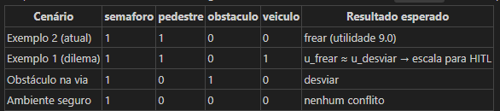

Teste 1 (cenário 2)
Agent:AgenteEtico> Monitorando ambiente urbano (sensores)...
Agent:AgenteEtico> Percepções: semaforo=1, pedestre=1, obstaculo=0, veiculo=0
Agent:AgenteEtico> CONFLITO ÉTICO DETECTADO: Pedestre no cruzamento!
Agent:VA> Conduzindo veículo autônomo...
Agent:VA> Percepção de condução: semaforo=verde
Agent:VA> VA chegou ao cruzamento.
Agent:VA> Aguardando recomendações do Agente Ético...
Agent:AgenteEtico> Avaliando conflito: {'tipo': 'pedestre', 'semaforo': 'aberto', 'posicao': 'Cruzamento', 'veiculo_atras': 0}
Agent:AgenteEtico> Utilidades: {'frear': 9.0, 'desviar': 6.0, 'seguir': -1.0}
Agent:AgenteEtico> Ação recomendada: frear (utilidade: 9.0)
Agent:AgenteEtico> Q1: Sim - Utilidade maximizada encontrada
Agent:AgenteEtico> Contract Net Fase 2 - Enviando proposta (ECP):
Agent:AgenteEtico> ECP(ET, AV, Cruzamento, {frear}, {9.0})
Agent:VA> Contract Net Fase 3 - Proposta recebida de AgenteEtico_1:
Agent:VA> Ação=frear, Utilidade=9.0, Origem=AgenteEtico
Agent:VA> Q3: Sim - Recomendação ACEITA: frear
Agent:HITL> [LOG #1] De: AgenteEtico_1 | Tipo: recomendacao_enviada
Agent:HITL> Detalhes: {'tipo': 'recomendacao_enviada', 'de': 'AgenteEtico_1', 'para': 'VA', 'acao': 'frear', 'utilidade': 9.0}
Agent:VA> Executando ação recomendada: frear
Environment:Cruzamento> Movimento executado por VA_1: frear
Environment:Cruzamento> Conflito resolvido com ação: frear
Agent:VA> Ação 'frear' executada com sucesso!
Agent:HITL> [LOG #2] De: VA_1 | Tipo: sugestao_aceita
Agent:HITL> Detalhes: {'tipo': 'sugestao_aceita', 'agente': 'VA_1', 'acao': 'frear', 'conflito': {'tipo': 'pedestre', 'semaforo': 'aberto', 'posicao': 'Cruzamento', 'veiculo_atras': 0}, 'origem': 'AgenteEtico'}
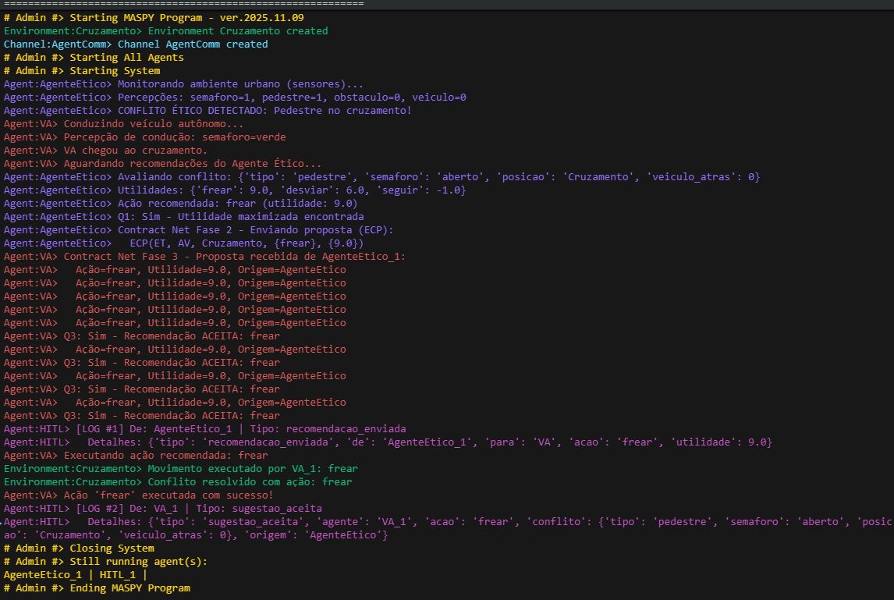
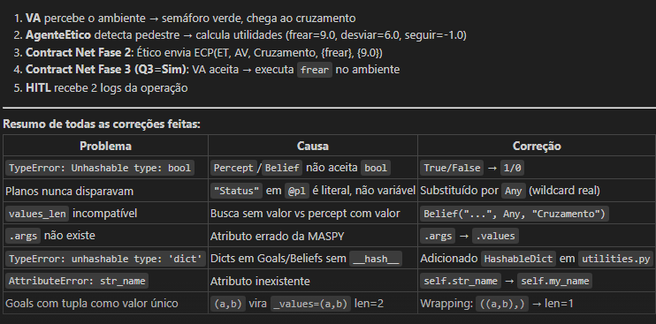
Fluxo completo — Exemplo 2: Semáforo Aberto + Pedestre

FASE 0 — Inicialização (main.py)
O main.py cria tudo antes de ligar o SMA:
AmbienteUrbano("Cruzamento") → 4 percepts no ambiente:
semaforo_aberto = 1
pedestre_detectado = 1
obstaculo = 0
veiculo_detectado = 0

AgenteVA("VA") → crenças: conduzindo=1, velocidade=60, localizacao="na_via"
objetivo: Goal("conduzir")

AgenteEtico("AgenteEtico") → crenças: status_etico="monitorando", sem_conflito_ativo
objetivo: Goal("monitorar_ambiente")

AgenteHITL("HITL") → crenças: status="observando", total_logs=0

Channel("AgentComm") → canal de comunicação entre todos

FASE 1 — VA começa a conduzir
Gatilho: Goal("conduzir") foi adicionado no __init__
Plano ativado: conduzir() em agent_va.py:45
- VA consulta o ambiente: Belief("semaforo_aberto", Any, "Cruzamento") → retorna valor 1
- Imprime: semaforo=verde
- Atualiza crença: localizacao: "na_via" → "no_cruzamento"
- Fica aguardando — não detecta conflito ético, essa é responsabilidade do Ético
Agent:VA> Conduzindo veículo autônomo...
Agent:VA> Percepção de condução: semaforo=verde
Agent:VA> VA chegou ao cruzamento.
Agent:VA> Aguardando recomendações do Agente Ético...

FASE 2 — AgenteEtico monitora o ambiente
Gatilho: Goal("monitorar_ambiente") foi adicionado no __init__
Plano ativado: monitorar_ambiente() em agent_ethical.py:48
- Consulta os 4 percepts do ambiente via Belief(..., Any, "Cruzamento")
- Obtém: semaforo=1, pedestre=1, obstaculo=0, veiculo=0
- Entra no if pedestre: → monta o dicionário de conflito:
- conflito = {
- "tipo": "pedestre",
- "semaforo": "aberto", # porque semaforo=1
- "posicao": "Cruzamento",
- "veiculo_atras": 0
- }
- Adiciona: Belief("conflito_ativo", conflito) e Goal("avaliar_conflito", conflito)
Agent:AgenteEtico> Monitorando ambiente urbano (sensores)...
Agent:AgenteEtico> Percepções: semaforo=1, pedestre=1, obstaculo=0, veiculo=0
Agent:AgenteEtico> CONFLITO ÉTICO DETECTADO: Pedestre no cruzamento!

FASE 3 — AgenteEtico avalia o conflito e calcula utilidades
Gatilho: Goal("avaliar_conflito", conflito)
Plano ativado: avaliar_conflito() em agent_ethical.py:116
Chama selecionar_melhor_acao(conflito) de utilities.py:55:
Ação | Cálculo | Resultado
frear | RU_SAFE(10) + AV_DAMAGE(-1) = semáforo aberto penaliza frear | 9.0
desviar | RU_SAFE*0.7(7) + TRAFFIC_ENV_DAMAGE*0.5(-1) | 6.0
seguir | AV_RESPECTS_RULE(9) - RU_SAFE(10) = respeita sinal mas atropela pedestre | -1.0
- Maior utilidade: frear = 9.0
- Segunda maior: desviar = 6.0
- Diferença (9.0 - 6.0 = 3.0) > 0.01 → não é dilema → Q1 = Sim
Monta a recomendação:
recomendacao = {
"acao": "frear",
"utilidade": 9.0,
"conflito": conflito,
"origem": "AgenteEtico",
...
}
Adiciona Goal("enviar_recomendacao", recomendacao)
Agent:AgenteEtico> Avaliando conflito: {'tipo': 'pedestre', 'semaforo': 'aberto', ...}
Agent:AgenteEtico> Utilidades: {'frear': 9.0, 'desviar': 6.0, 'seguir': -1.0}
Agent:AgenteEtico> Ação recomendada: frear (utilidade: 9.0)
Agent:AgenteEtico> Q1: Sim - Utilidade maximizada encontrada

FASE 4 — AgenteEtico envia ECP ao VA (Contract Net Fase 2)
Gatilho: Goal("enviar_recomendacao", recomendacao)
Plano ativado: enviar_recomendacao() em agent_ethical.py:155
- Envia via AgentComm:
- tell → VA: Belief("sugestao_manobra_segura", recomendacao)
- Envia log ao HITL:
- tell → HITL: Belief("log_evento", {"tipo": "recomendacao_enviada", ...})
Agent:AgenteEtico> Contract Net Fase 2 - Enviando proposta (ECP):
Agent:AgenteEtico> ECP(ET, AV, Cruzamento, {frear}, {9.0})

FASE 5 — HITL registra o log #1
Gatilho: recebe Belief("log_evento", ...)
Plano ativado: registrar_log() em agent_hitl.py:30
Apenas registra internamente e imprime.
Agent:HITL> [LOG #1] De: AgenteEtico_1 | Tipo: recomendacao_enviada

FASE 6 — VA avalia a proposta (Contract Net Fase 3)
Gatilho: recebe Belief("sugestao_manobra_segura", recomendacao)
Plano ativado: processar_recomendacao() em agent_va.py:80
Extrai: acao="frear", utilidade=9.0, origem="AgenteEtico"
Decisão Q3 — utilidade=9.0 >= 5.0 → Q3 = Sim → Aceita
self.add(Belief("conflito_pendente", conflito))
self.add(Goal("aceitar_sugestao", ((acao, recomendacao),)))
Agent:VA> Contract Net Fase 3 - Proposta recebida de AgenteEtico_1:
Agent:VA> Ação=frear, Utilidade=9.0, Origem=AgenteEtico
Agent:VA> Q3: Sim - Recomendação ACEITA: frear

FASE 7 — VA executa a ação no ambiente
Gatilho: Goal("aceitar_sugestao", ...)
Plano ativado: aceitar_sugestao() em agent_va.py:116
- Chama self.executar_movimento("frear") → atuador no ambiente
- Ambiente registra e cria Percept("conflito_resolvido", ...)
- VA envia log #2 ao HITL
- Chama self.stop_cycle() — VA encerra seu ciclo
Agent:VA> Executando ação recomendada: frear
Environment:Cruzamento> Movimento executado por VA_1: frear
Environment:Cruzamento> Conflito resolvido com ação: frear
Agent:VA> Ação 'frear' executada com sucesso!

FASE 8 — HITL registra o log #2
Agent:HITL> [LOG #2] De: VA_1 | Tipo: sugestao_aceita
Agent:HITL> Detalhes: {'tipo': 'sugestao_aceita', 'acao': 'frear', ...}

Visão geral do fluxo
main.py
│
├─ Ambiente: percepts fixos (semaforo=1, pedestre=1)
│
├─ VA ──────── Goal(conduzir) ──────────────────────────────────────────┐
│ lê semáforo → "verde" │
│ aguarda Ético... │
│ │
├─ Ético ─── Goal(monitorar_ambiente) │
│ detecta pedestre → conflito │
│ Goal(avaliar_conflito) │
│ calcula utilidades: frear=9.0 > desviar=6.0 │
│ Q1=Sim → Goal(enviar_recomendacao) │
│ ──tell──► VA: Belief(sugestao_manobra_segura) │
│ ──tell──► HITL: Belief(log_evento) → LOG #1 │
│ │
└─ VA ◄──── recebe Belief(sugestao_manobra_segura) ────────────────────┘
Q3: utilidade=9.0 ≥ 5.0 → Aceita
Goal(aceitar_sugestao)
executar_movimento("frear") → Ambiente
──tell──► HITL: Belief(log_evento) → LOG #2
stop_cycle()

